实验名称：弗兰克—赫兹实验 86
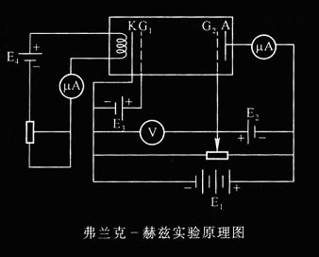
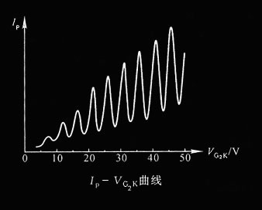
实验原理：用加速到一定能量的电子轰击原子使原子发生跃迁，跃迁的同时电子失去能量而减速，碰撞后电子的速率分布发生变化，测量到达的高速电子的数量，就可以知道有多少电子因为是原子跃迁而失去能量，间接测出了原子吸收的能量的大小，就反应出了跃迁所需的能量。实验中原子密度较大，故只有第一激发电位发生的概率较大，其余的激发可以忽略，则电子能量每到达一次原子第一激发态吸收的能量大小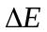，就会出现一次吸收峰，通过测量相邻吸收峰时的，也就是测量相邻吸收峰时的加速电压，就可以知道原子的第一激发态时吸收的能量大小。实验用的装置如右图，通过灯丝加热K使其发射电子，G₁控制通过G₁的电子数目，G₂加速电子，G₁、G₂空间较大，提供足够的碰撞概率，A接收电子，AG₂加一扼止电压，使失去动能的电子不能到达，形成电流。用汞进行实验测得与右下图相似的曲线。汞的第一激发电位为4.9V,实验中电压每到4.9V的n倍就多一次吸收，故出现一个吸收峰，
实验内容：一、汞的F-H实验 测汞的第一激发电位（测I_{P}-V_{G2}曲线，由曲线确定第一激发电位），测六到八个峰测量条曲线，V _{G2}上升测一条，V _{G2}下降测一条分别由峰间距求汞的第一激发电位。
二、氩的F-H实验 示波器观察氩的I_{P}-V_{G2}曲线，手动测氩的I_{P}-V_{G2}曲线。
实验步骤：一、汞的F-H实验
1．先将温度调到设定值，打开温控开关加温指示灯on亮（绿色），到设定温度off指示灯亮（红色），红灯亮过一次即可开始实验。
2.了解接线，将V_{p},V_{G1K},V_{G1P},V_{G2K},调至最小，到设定温度时再打开两仪器电源，稳定5分钟，然后据炉上标签设定各电压值，用“手动”挡测曲线，电流过量程时更换电表量程。
3.先手动调节电压观察电流随电压的变化，选适当量程从某一电压起每隔0.5V记录一组I_{P}-V_{G2}数据，随V_{G2}上升测一条至约六到八个峰，再随V _{G2}下降记录数据。表格描出汞的I_{P}-V_{G2}关系曲线，相邻波峰或波谷之间的横坐标之差就是汞的第一激发电位
4.关闭仪器电源。
二、氩的F-H实验
1.用Q9线将主板上的“V_{G2}输出”和“I_{P}输出”与示波器上的CH1,CH2相连，打开主机和示波器电源。
2.扫描电压调至“自动”档。速度开关调至“快速”，I_{P}开关调至“10nA”。
3.将示波器”CH1”,”CH2”调至1V,2V,调至”X-Y”档，电源打开到”DC”档。
4.调节V_{G1},V_{P},V_{F},至主机上的标定值，将V_{G2}调至最大，在示波器上观察氩的I_{P}-V_{G2}曲线。
5.扫描开关至“手动”档，调节V_{G2}至最小，然后逐渐增大其值，每隔0.05V记录I_{P}，V_{G2}数据。
6.列出表格描出氩的I_{P}-V_{G2}关系曲线，相邻波峰或波谷之间的横坐标之差就是氩的第一激发电位。
实验数据与数据图：
一、汞的F-H实验（上升）V_{F}=2V,V_{G1K}=2.6V,V_{G2P}=0.5V,T=154℃
V_{G2}/V | 10.5 | 11.0 | 11.5 | 12.0 | 12.5 | 13.0 | 13.5 | 14.0 | 14.5 | 15.0
I_{P}/*10⁻¹³A | 1.5 | 2.2 | 3.0 | 3.5 | 2.9 | 1.1 | 0.2 | 0.9 | 1.8 | 2.8
V_{G2}/V | 15.5 | 16.0 | 16.5 | 17.0 | 17.5 | 18.0 | 18.5 | 19.0 | 19.5 | 20.0
I_{P}/*10⁻¹³A | 3.7 | 4.9 | 5.3 | 5.0 | 3.4 | 1.1 | 0.5 | 1.1 | 2.2 | 3.9
V_{G2}/V | 20.5 | 21.0 | 21.5 | 22.0 | 22.5 | 23.0 | 23.5 | 24.0 | 24.5 | 25.0
I_{P}/*10⁻¹³A | 5.0 | 6.2 | 6.8 | 6.0 | 3.8 | 1.3 | 1.0 | 1.8 | 3.2 | 5.1
V_{G2}/V | 25.5 | 26.0 | 26.5 | 27.0 | 27.5 | 28.0 | 28.5 | 29.0 | 29.5 | 30.0
I_{P}/*10⁻¹³A | 6.8 | 7.6 | 8.0 | 7.0 | 4.8 | 2.2 | 1.8 | 2.9 | 4.5 | 6.2
V_{G2}/V | 30.5 | 31.0 | 31.5 | 32.0 | 32.5 | 33.0 | 33.5 | 34.0 | 34.5 | 35.0
I_{P}/*10⁻¹³A | 7.6 | 8.6 | 8.8 | 7.9 | 5.5 | 3.2 | 2.1 | 3.1 | 5.1 | 7.2
V_{G2}/V | 35.5 | 36.0 | 36.5 | 37.0 | 37.5 | 38.0 | 38.5 | 39.0 | 39.5 | 40.0
I_{P}/*10⁻¹³A | 9.0 | 10.0 | 10.0 | 9.0 | 7.0 | 4.8 | 3.3 | 4.2 | 6.2 | 8.3
V_{G2}/V | 40.5 | 41.0 | 41.5 | 42.0 | 42.5 | 43.0 | 43.5 | 44.0 | 44.5 | 45.0
I_{P}/*10⁻¹³A | 9.5 | 10.0 | 10.1 | 9.4 | 8.9 | 5.9 | 4.1 | 4.5 | 6.2 | 8.1
V_{G2}/V | 45.5 | 46.0 | 46.5 | 47.0 | 47.5 | 48.0 | 48.5 | 49.0 | 49.5 | 50.0
I_{P}/*10⁻¹³A | 10.1 | 11.0 | 11.3 | 10.9 | 9.6 | 8.0 | 6.2 | 6.9 | 8.5 | 10.2
V_{G2}/V | 50.5 | 51.0 | 51.5 | 52.0 | 52.5 | 53.0 | 53.5 | 54.0 | 54.5 | 55.0
I_{P}/*10⁻¹³A | 12.0 | 13.1 | 13.7 | 13.0 | 11.2 | 9.8 | 8.4 | 8.0 | 8.9 | 10.0
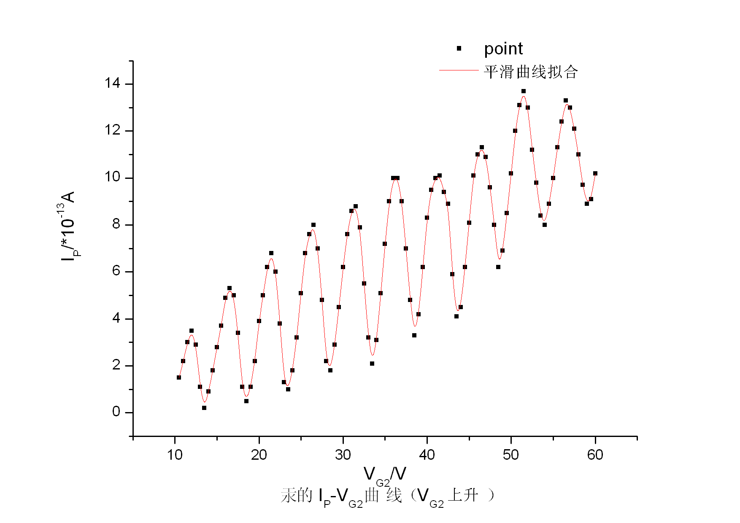  V_{G2}/V | 55.5 | 56.0 | 56.5 | 57.0 | 57.5 | 58.0 | 58.5 | 59.0 | 59.5 | 60.0
I_{P}/*10⁻¹³A | 11.3 | 12.4 | 13.3 | 13.0 | 12.1 | 11.0 | 9.7 | 8.9 | 9.1 | 10.2

汞的F-H实验（下降）V_{F}=2V,V_{G1K}=2.6V,V_{G2P}=0.5V,T=154℃
V_{G2}/V | 60.0 | 59.5 | 59.0 | 58.5 | 58.0 | 57.5 | 57.0 | 56.5 | 56.0 | 55.5
I_{P}/*10⁻¹³A | 13.6 | 12.1 | 11.0 | 10.9 | 10.3 | 13.0 | 15.0 | 15.9 | 15.8 | 15.1
V_{G2}/V | 55.0 | 54.5 | 54.0 | 53.5 | 53.0 | 52.5 | 52.0 | 51.5 | 51.0 | 50.5
I_{P}/*10⁻¹³A | 13.1 | 11.2 | 9.8 | 9.1 | 9.8 | 10.9 | 12.5 | 13.4 | 13.3 | 12.1
V_{G2}/V | 50.0 | 49.5 | 49.0 | 48.5 | 48.0 | 47.5 | 47.0 | 46.5 | 46.0 | 45.5
I_{P}/*10⁻¹³A | 11.0 | 9.5 | 8.2 | 7.0 | 7.2 | 8.9 | 10.9 | 12.1 | 12.9 | 12.0
V_{G2}/V | 45.0 | 44.5 | 44.0 | 43.5 | 43.0 | 42.5 | 42.0 | 41.5 | 41.0 | 40.5
I_{P}/*10⁻¹³A | 10.8 | 9.4 | 8.0 | 6.1 | 6.1 | 7.8 | 10.0 | 11.7 | 12.1 | 11.9
V_{G2}/V | 40.0 | 39.5 | 39.0 | 38.5 | 38.0 | 37.5 | 37.0 | 36.5 | 36.0 | 35.5
I_{P}/*10⁻¹³A | 10.0 | 8.6 | 6.2 | 5.0 | 4.2 | 6.0 | 8.2 | 9.9 | 10.1 | 10.0
V_{G2}/V | 35.0 | 34.5 | 34.0 | 33.5 | 33.0 | 32.5 | 32.0 | 31.5 | 31.0 | 30.5
I_{P}/*10⁻¹³A | 8.2 | 7.0 | 4.9 | 3.5 | 3.0 | 4.1 | 6.1 | 8.2 | 8.9 | 8.1
V_{G2}/V | 30.0 | 29.5 | 29.0 | 28.5 | 28.0 | 27.5 | 27.0 | 26.5 | 26.0 | 25.5
I_{P}/*10⁻¹³A | 7.0 | 5.3 | 4.1 | 3.0 | 2.1 | 2.6 | 5.1 | 7.9 | 8.0 | 7.1
V_{G2}/V | 25.0 | 24.5 | 24.0 | 23.5 | 23.0 | 22.5 | 22.0 | 21.5 | 21.0 | 20.5
I_{P}/*10⁻¹³A | 6.0 | 4.1 | 3.1 | 2.0 | 1.2 | 1.9 | 4.5 | 6.8 | 6.9 | 5.9
V_{G2}/V | 20.0 | 19.5 | 19.0 | 18.5 | 18.0 | 17.5 | 17.0 | 16.5 | 16.0 | 15.5
I_{P}/*10⁻¹³A | 4.1 | 3.0 | 2.1 | 1.2 | 0.9 | 1.2 | 3.96 | 5.0 | 4.9 | 3.9
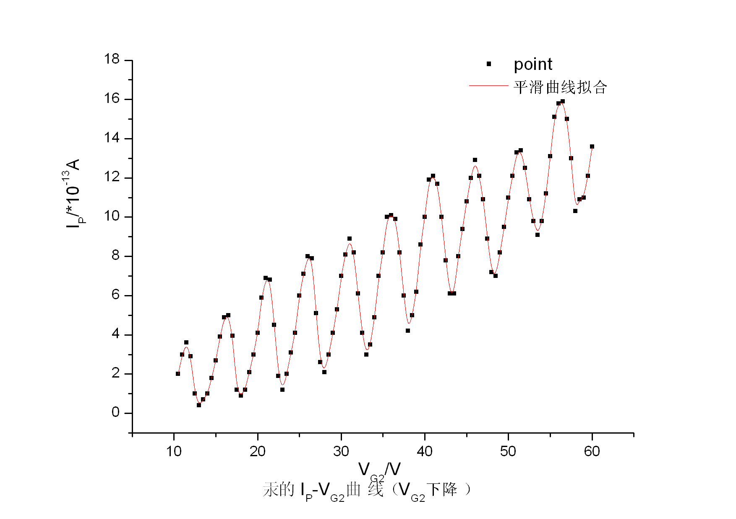  V_{G2}/V | 15.0 | 14.5 | 14.0 | 13.5 | 13.0 | 12.5 | 12.0 | 11.5 | 11.0 | 10.5
I_{P}/*10⁻¹³A | 2.7 | 1.8 | 1.0 | 0.7 | 0.4 | 1.0 | 2.9 | 3.6 | 3.0 | 2.0

二、氩的F-H实验V_{F}=2.71V,V_{G1}=1.93V,V_{G2}=0~100V,V_{p}=8.99V
V_{G2}/*10V | 1.01 | 1.05 | 1.10 | 1.15 | 1.20 | 1.25 | 1.30 | 1.35 | 1.40 | 1.45
I_{P}/*100nA | 0.10 | 0.12 | 0.14 | 0.16 | 0.19 | 0.21 | 0.24 | 0.26 | 0.28 | 0.30
V_{G2}/*10V | 1.50 | 1.55 | 1.60 | 1.65 | 1.70 | 1.75 | 1.80 | 1.85 | 1.90 | 1.95
I_{P}/*100nA | 0.32 | 0.34 | 0.36 | 0.38 | 0.39 | 0.41 | 0.42 | 0.42 | 0.42 | 0.41
V_{G2}/*10V | 2.00 | 2.05 | 2.10 | 2.15 | 2.20 | 2.25 | 2.30 | 2.35 | 2.40 | 2.45
I_{P}/*100nA | 0.40 | 0.39 | 0.37 | 0.35 | 0.34 | 0.32 | 0.32 | 0.33 | 0.36 | 0.39
V_{G2}/*10V | 2.50 | 2.55 | 2.60 | 2.65 | 2.70 | 2.75 | 2.80 | 2.85 | 2.90 | 2.95
I_{P}/*100nA | 0.44 | 0.48 | 0.54 | 0.58 | 0.63 | 0.67 | 0.70 | 0.72 | 0.73 | 0.72
V_{G2}/*10V | 3.00 | 3.05 | 3.10 | 3.15 | 3.20 | 3.25 | 3.30 | 3.35 | 3.40 | 3.45
I_{P}/*100nA | 0.70 | 0.67 | 0.62 | 0.58 | 0.52 | 0.47 | 0.41 | 0.35 | 0.32 | 0.31
V_{G2}/*10V | 3.50 | 3.55 | 3.60 | 3.65 | 3.70 | 3.75 | 3.80 | 3.85 | 3.90 | 3.95
I_{P}/*100nA | 0.35 | 0.41 | 0.49 | 0.57 | 0.66 | 0.75 | 0.83 | 0.90 | 0.96 | 1.00
V_{G2}/*10V | 4.00 | 4.05 | 4.10 | 4.15 | 4.20 | 4.25 | 4.30 | 4.35 | 4.40 | 4.45
I_{P}/*100nA | 1.02 | 1.01 | 0.98 | 0.92 | 0.85 | 0.75 | 0.67 | 0.55 | 0.45 | 0.37
V_{G2}/*10V | 4.50 | 4.55 | 4.60 | 4.65 | 4.70 | 4.75 | 4.80 | 4.85 | 4.90 | 4.95
I_{P}/*100nA | 0.29 | 0.26 | 0.27 | 0.34 | 0.43 | 0.54 | 0.68 | 0.79 | 0.93 | 1.04
V_{G2}/*10V | 5.00 | 5.05 | 5.10 | 5.15 | 5.20 | 5.25 | 5.30 | 5.35 | 5.40 | 5.45
I_{P}/*100nA | 1.13 | 1.21 | 1.26 | 1.28 | 1.28 | 1.25 | 1.16 | 1.07 | 0.94 | 0.81
V_{G2}/*10V | 5.50 | 5.55 | 5.60 | 5.65 | 5.70 | 5.75 | 5.80 | 5.85 | 5.90 | 5.95
I_{P}/*100nA | 0.68 | 0.56 | 0.42 | 0.32 | 0.26 | 0.26 | 0.31 | 0.41 | 0.54 | 0.66
V_{G2}/*10V | 6.00 | 6.05 | 6.10 | 6.15 | 6.20 | 6.25 | 6.30 | 6.35 | 6.40 | 6.45
I_{P}/*100nA | 0.83 | 0.99 | 1.12 | 1.25 | 1.36 | 1.45 | 1.50 | 1.52 | 1.50 | 1.45
V_{G2}/*10V | 6.50 | 6.55 | 6.60 | 6.65 | 6.70 | 6.75 | 6.80 | 6.85 | 6.90 | 6.95
I_{P}/*100nA | 1.37 | 1.27 | 1.12 | 0.98 | 0.81 | 0.66 | 0.54 | 0.41 | 0.35 | 0.35
V_{G2}/*10V | 7.00 | 7.05 | 7.10 | 7.15 | 7.20 | 7.25 | 7.30 | 7.35 | 7.40 | 7.45
I_{P}/*100nA | 0.43 | 0.53 | 0.63 | 0.77 | 0.90 | 1.09 | 1.25 | 1.36 | 1.49 | 1.58
V_{G2}/*10V | 7.50 | 7.55 | 7.60 | 7.65 | 7.70 | 7.75 | 7.80 | 7.85 | 7.90 | 7.95
I_{P}/*100nA | 1.64 | 1.69 | 1.70 | 1.68 | 1.63 | 1.52 | 1.40 | 1.28 | 1.13 | 0.96
V_{G2}/*10V | 8.00 | 8.05 | 8.10 | 8.15 | 8.20 | 8.25 | 8.30 | 8.35 | 8.40 | 8.45
I_{P}/*100nA | 0.83 | 0.70 | 0.60 | 0.55 | 0.55 | 0.61 | 0.70 | 0.80 | 0.93 | 1.08
V_{G2}/*10V | 8.50 | 8.55 | 8.60 | 8.65 | 8.70 | 8.75 | 8.80 | 8.85 | 8.90 | 8.95
I_{P}/*100nA | 1.23 | 1.36 | 1.51 | 1.60 | 1.72 | 1.80 | 1.86 | 1.88 | 1.87 | 1.83
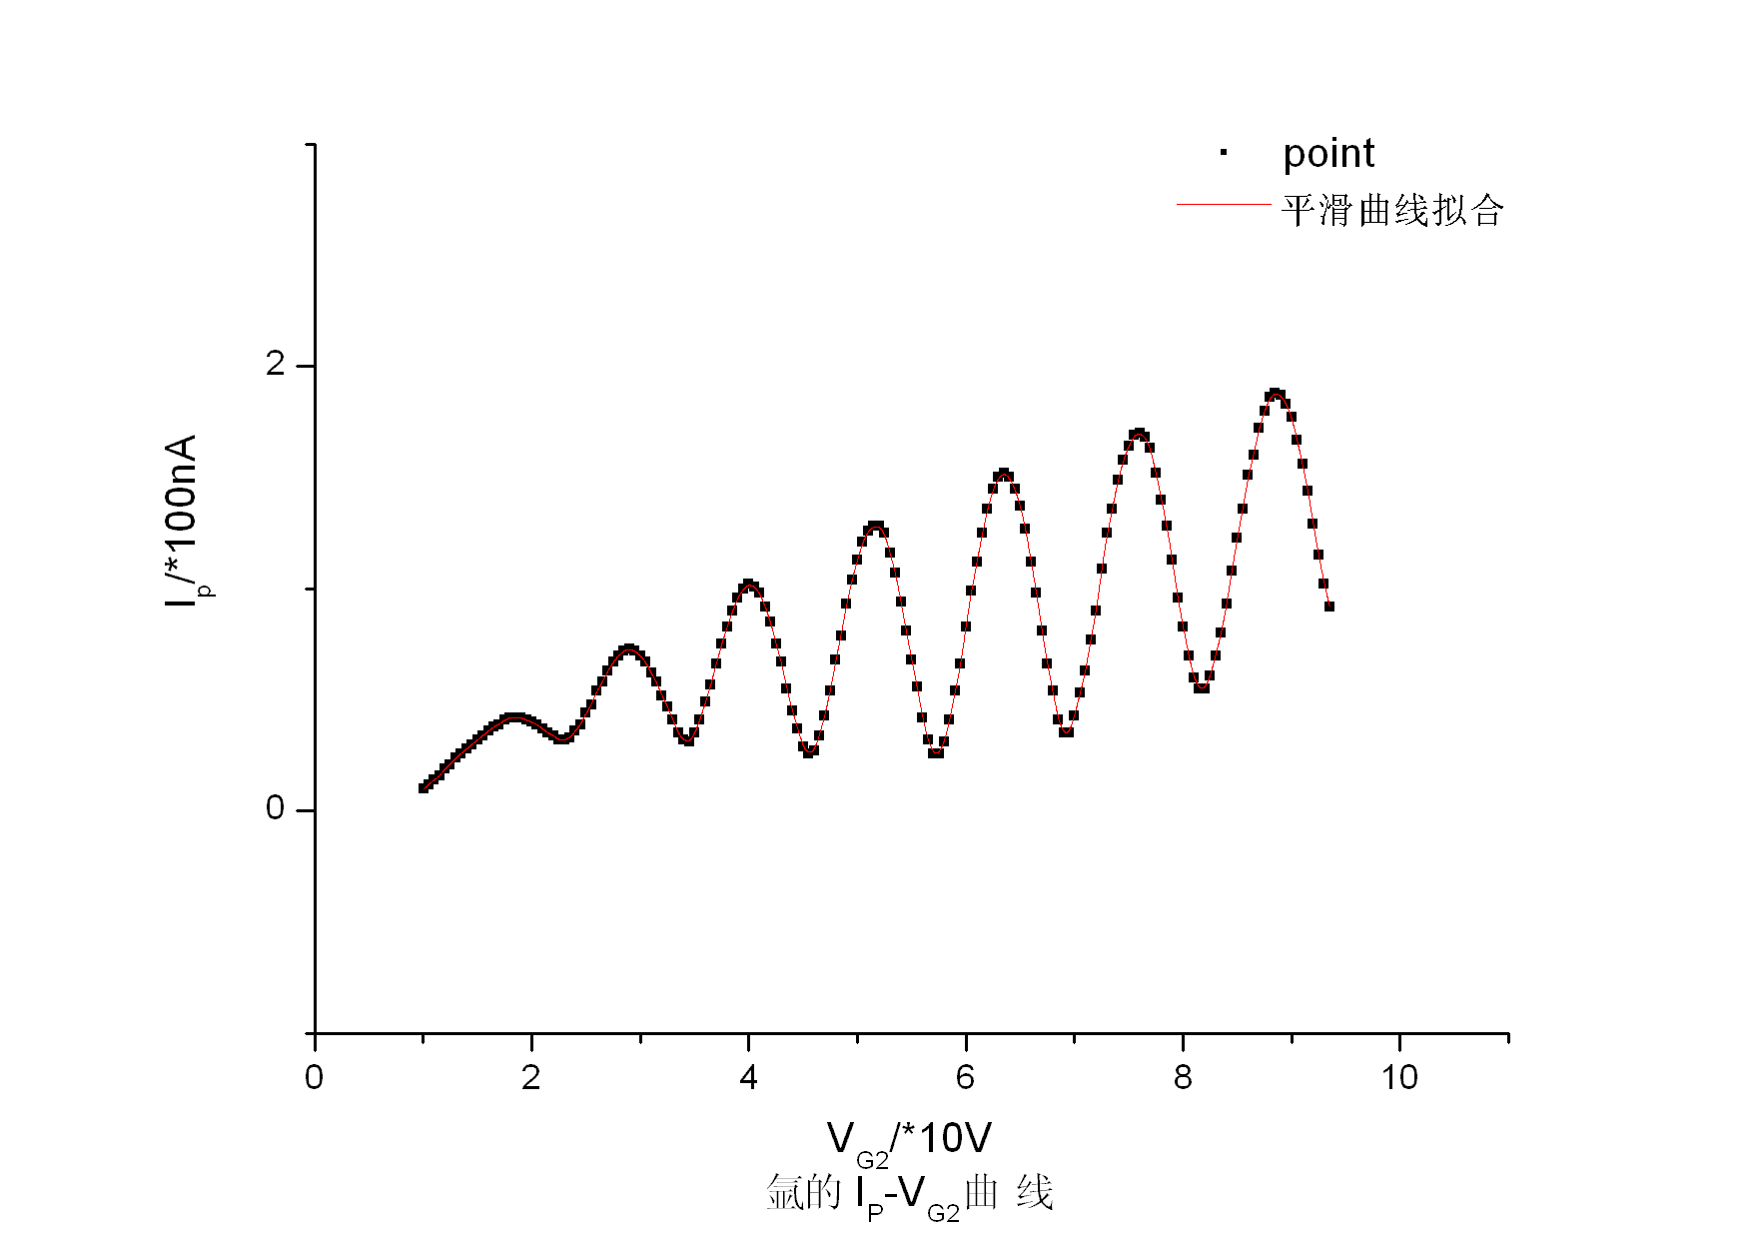  V_{G2}/*10V | 9.00 | 9.05 | 9.10 | 9.15 | 9.20 | 9.25 | 9.30 | 9.35
I_{P}/*100nA | 1.77 | 1.67 | 1.56 | 1.44 | 1.29 | 1.15 | 1.02 | 0.92

数据处理：一、汞的I_{P}-V_{G2}曲线（随V_{G2}上升）
由origin7放大拟合图采集数据得峰谷时横坐标
1 | 2 | 3 | 4 | 5 | 6 | 7 | 8 | 9 | 10
13.551 | 18.516 | 23.376 | 28.395 | 33.522 | 38.551 | 43.683 | 48.624 | 53.873 | 59.155
汞的I_{P}-V_{G2}曲线（随V_{G2}上升）
1 | 2 | 3 | 4 | 5 | 6 | 7 | 8 | 9 | 10
13.100 | 18.010 | 22.983 | 27.917 | 33.107 | 38.109 | 43.224 | 48.313 | 53.504 | 58.212
氩的I_{P}-V_{G2}曲线
1 | 2 | 3 | 4 | 5
3.429 | 4.559 | 5.724 | 6.921 | 8.171
以峰谷的个数n为横坐标，峰谷时电压值为纵坐标，在origin中直线拟合所得斜率即为峰
过程呢？图呢？
峰间电压差的平均值。拟合得汞的I_{P}-V_{G2}曲线（上升）中测得汞的第一激发电位为5.06V，
汞的I_{P}-V_{G2}曲线（下降）中测得汞的第一激发电位为5.04V
氩的I_{P}-V_{G2}曲线中测得氩的第一激发电位为1.18V×10
误差分析：同上，在origin中线性拟合时得斜率的不确定度即为第一激发电位的不确定度得
第一激发电位的A类不确定度 汞的上升曲线中U_{V}=0.02V
汞的上升曲线中U_{V}=0.01V
氩的曲线中U_{V}=0.01V
不确定度要和结果写在一起！
误差来源：1.仪器的系统误差，包括仪器提供的电压与仪器度数之间的偏差，实际的电流与电流表显示读数之间的偏差，用汞做实验时温度不稳定造成饱和蒸气压变化引起的误差，汞的高激发电位被激发造成的影响，³P₀被激发对电流影响，随电压上升或下降等待时间不够的累积影响，等等。
2.实验过程中读数时估读有误差，实验记录数据密度不够等等
思考题：2.说明温度对充汞F-H管I_{P}-V_{G2K}曲线影响的物理机制。
答：充汞F-H管是利用电子轰击气态汞原子，使原子吸收电子的能量而发生跃迁，同时电子会丧失能量通过测量单位时间到达极板的电子数量也就是电流来间接反应使汞原子跃迁的电子数量。温度对F-H管的影响的机制是温度的增加会使F-H管内汞的饱和蒸气压增大，也就是使管内气体汞原子密度增大，从而增大汞原子与电子的有效碰撞次数，在V_{G2K}不变的情况下，有效碰撞次数增大会使更多的电子因失去能量而无法到达极板P，从而减小了电流I_{P}，也就对I_{P}-V_{G2K}曲线产生了影响。
心得体会：F-H管的构造虽然简单，但是每一处都是必不可少的，而且能够很好的测定汞的第一激发电位。特别是设计思路中用电场加速的电子代替一定能量的光子，将能量传递给汞原子，同时引起汞原子的跃迁，给了我很深的印象。这一替代使汞原子还能跃迁，同时电子的数量和速率分布等比光子或跃迁的汞原子更容易测量和直观的在仪器上显示，这就给测量带来了极大的方便，同时给研究提供了好多资料。实验设计中加了遏止电压，从而时能量小于一定值的电子无法到达P极板，从而测量了能量大于一定值的电子的数量与就是未与汞原子碰撞并使汞跃迁的电子数量，随着电压的增大当I_{P}急剧减小时的电子能量也就是使汞原子发生跃迁的能量，同时由于汞原子浓度较大，故只有第一次跃迁概率大而出现I_{P}随V_{G2K}的周期性变化，更方便测量。弗兰克—赫兹实验用加速电子去探测原子的结构，在理论和实际都是可行的，同时利用巧妙的设计方便获得能反应实验结论的实验数据，并给予了合理的解释，验证了原子能级的存在。电子在探测中是很重要的手段，主要是由于电子的尺度足够小以至可以探测精细的结构，同时电学量很容易通过电压控制变量和利用电流表测量，电路中还容易放大微小信号，实验中10⁻¹³A的电流就是很好的说明。

